**10.évfolyam - Hálózatok**

**2. gyakorlati dolgozat**

**Host name, alapértelmezett átjáró, jelszavak, telnet, konzol**

**Konfiguráld fel az alábbi hálózatot:**

1. Kapcsolódj konzol porton keresztül a forgalomirányítóhoz egy PC-ről és úgy konfiguráld!
2. Konzol vonal jelszava: sajatnev123
3. Adj nevet a ROUTERNEK: NEUMANN
4. Adj jelszót a privilegizált módnak: sajatnev123
5. Adj meg napi üzenetet: Belepes engedelyhez kotott!
6. Add meg az alapértelmezett átjárót a router interfészein!
7. Adj IP címet és alapértelmezett átjáró címet a PC-knek!
8. Konfigurálj telnetes kapcsolódást a routerhez. Jelszó: sajatnev123
9. Végezz pingelést, és teszteld a hálózatot!

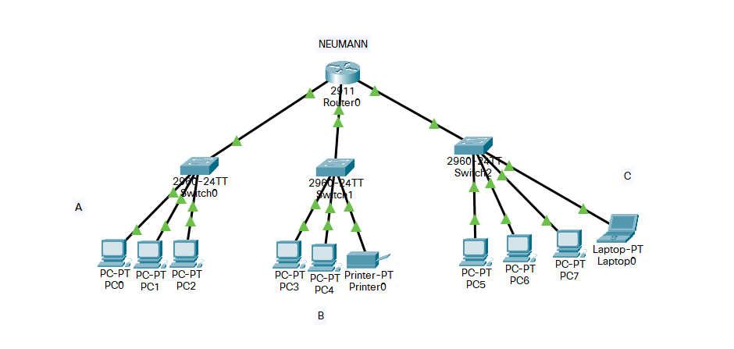

**IP címek:**

**Az ábrán látható IP címek mindenkinek ugyanazok. Az 1,2,3 hálózatokhoz használjátok a táblázatban a nevetek mellett megadott hálózat címeket!**

**Az alap IP cím: 192.168.___**

**A vonalka helyére kell beírni a számot, ami a nevetek mellett van.**

|  |  |  |  |  |
| --- | --- | --- | --- | --- |
|  |  | A. hálózat | B. hálózat | C. hálózat |
| 1 |  | 1.0 | 2.0 | 3.0 |
| 2 |  | 4.0 | 5.0 | 6.0 |
| 3 |  | 13.0 | 14.0 | 15.0 |
| 4 |  | 16.0 | 17.0 | 18.0 |
| 5 |  | 19.0 | 20.0 | 21.0 |
| 6 |  | 22.0 | 23.0 | 24.0 |
| 7 |  | 25.0 | 26.0 | 27.0 |
| 8 |  | 28.0 | 29.0 | 30.0 |
| 9 |  | 34.0 | 35.0 | 36.0 |
| 10 |  | 37.0 | 38.0 | 39.0 |
| 11 |  | 40.0 | 41.0 | 42.0 |
| 12 |  | 43.0 | 44.0 | 45.0 |
| 13 |  | 46.0 | 47.0 | 48.0 |
| 14 |  | 49.0 | 50.0 | 51.0 |
| 15 |  | 52.0 | 53.0 | 54.0 |
| 16 |  | 55.0 | 56.0 | 57.0 |
| 17 |  | 58.0 | 59.0 | 60.0 |
| 18 |  | 61.0 | 62.0 | 63.0 |
| 19 |  | 64.0 | 65.0 | 66.0 |
| 20 |  | 67.0 | 68.0 | 69.0 |
| 21 |  | 70.0 | 71.0 | 72.0 |
| 22 |  | 73.0 | 74.0 | 75.0 |
| 23 |  | 76.0 | 77.0 | 78.0 |
| 24 |  | 79.0 | 80.0 | 81.0 |
| 25 |  | 82.0 | 83.0 | 84.0 |
| 26 |  | 85.0 | 86.0 | 87.0 |
| 27 |  | 88.0 | 89.0 | 90.0 |